INTRODUÇÃO

Linguagem com alta compatibilidade para mobile, web, desktop, etc. Criado pela Sun Microsystems, idealizado por James Goslings, mas desenvolvido por uma equipe desta empresa.



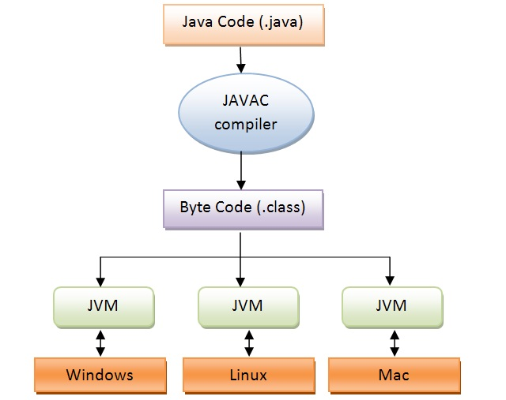

A JVM (Java Virtual Machine) traduz o código .java para seu elemento em mais baixo nível, sendo ela uma TV, smartphone, PC, microondas, etc.

Desta forma, não se fez mais necessário escrever 1 código para cada plataforma, um único código escrito em java, é traduzido pela JVM para N plataformas.

SAÍDA DE DADOS

public class Program {

public static void Main(String[] args)

{

System.*out*.println("Hello World!");

}

}

DECLARAÇÃO DE VARIÁVEIS

double salario = 1.2D; *//Numéros maiores*

float flutuante = 1.5F; *//Números menores para memórias restringidas*

int idade = 25;

long numeroGrande = 1000000000; *//Maior capacidade de storage*

short valorPequeno = 1000;

byte b = 127;

boolean boleana = false;

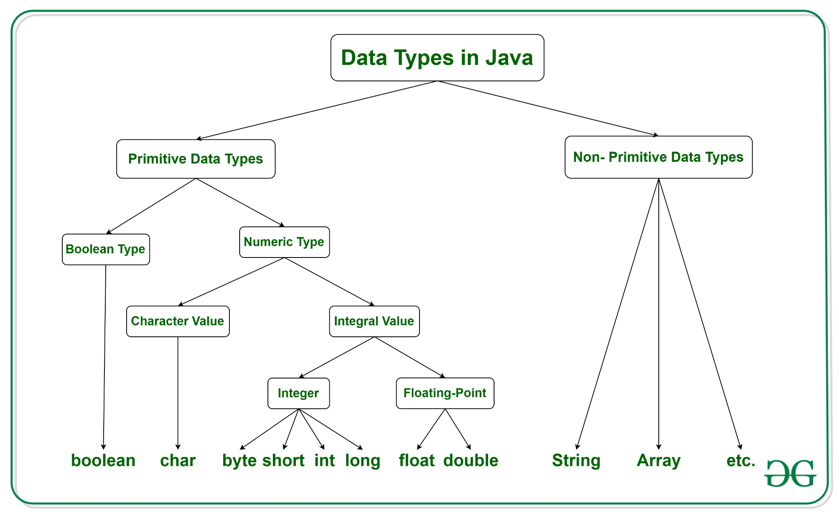

CASTING

Cast Implícito é quando armazenamos um INTEGER num DOUBLE ou FLOAT.

Como por padrão ambas podem receber valores inteiros, não se faz a necessidade de explicitamente fazer tal conversão. **O QUE NÃO ACONTECE AO CONTRÁRIO**

Tabela de CASTINGs, caso haja (variavel), significa que temos um cast explícito.

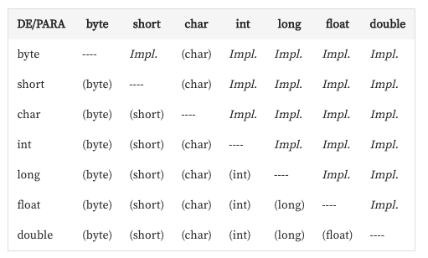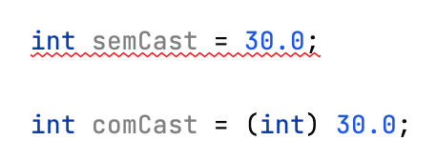

ENTRADA DE DADOS

*//Instancia a classe SCANNER para leitura dos INPUTS*

Scanner scanner = new Scanner(System.*in*);

System.*out*.println("Vamos ler um string: ");

String string = scanner.nextLine();

System.*out*.println("Vamos ler um inteiro: ");

int inteiro = scanner.nextInt();

System.*out*.println("Vamos ler um boolean");

boolean bool = scanner.nextBoolean();

scanner.nextLine();

*/\**

*Limpa o SCANNER, pois o método acima leu*

*apenas o booleano, e ao pressionar ENTER, o \n*

*espaço permanece no SCANNER!*

*\*/*

System.*out*.println("Vamos ler um string novamente");

String string2 = scanner.nextLine();

JOPTIONPANE

É uma biblioteca de GUI (Graphical User Interface) para Java.

*//IMPORTA A BIBLIOTECA NECESSÁRIA.*

import javax.swing.JOptionPane;

public class Main {

public static void main(String[] args)

{

String nome = JOptionPane.*showInputDialog*("Qual seu nome?");

*//Como retorna um STRING, faz-se necessário*

*dar um PARSE para convertê-lo.*

int idade = Integer.*parseInt*(JOptionPane.*showInputDialog*("Qual sua idade?"));

JOptionPane.*showMessageDialog*(null,"Olá "+nome+" de "+idade+" anos.");

}

}

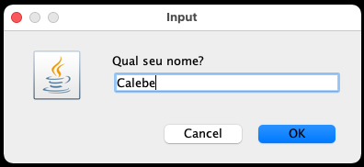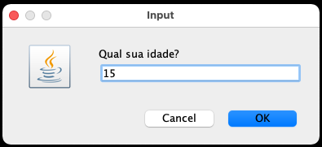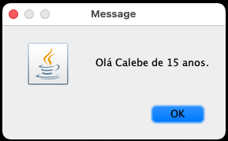

MATH

Uma biblioteca para facilitar operações matemáticas.

double x = 3.14;

double y = -10;

double z = 25;

*//Mostra o maior entre X e Y, no caso = 3.14*

Math.*max*(x,y);

*//Mostrará o absoluto de Y, no caso = +10*

Math.*abs*(y);

*//Mostrará SQUARE ROOT, raiz quadrada de Z = 5.0;*

Math.*sqrt*(z);

*//Arredondará para BAIXO, neste caso X = 3.0;*

Math.*round*(x);

*//Arredondará para CIMA, neste caso X = 4.0;*

Math.*ceil*(x);

*//Mostrará a HIPOTENUSA entre X e Y*

Math.*hypot*(x,y);

RANDOM

Gera um valor aleatório! Podendo ser inteiro, double, e até booleano.

import java.util.Random;

public class Main {

public static void main(String[] args)

{

Random random = new Random();

*//Gera um INTEIRO de ZERO à SEIS*

int inteiroAleatorio = random.nextInt(6);

*//Gera um REAL de ZERO à UM*

double doubleAleatorio = random.nextDouble(1);

*//Retorna um TRUE ou FALSE*

boolean boolAleatorio = random.nextBoolean();

}

}

DESVIO DE FLUXO

Estrutura de seleção é uma estrutura de desvio do fluxo de controle presente em linguagens de programação que realiza diferentes ações/computações dependendo se a condição/seleção é verdadeira ou falsa, em que a expressão é processada e transformada em um valor booleano

int idade = 18;

*//IF - ELSE*

if (idade >= 18)

System.*out*.println("Maior de Idade");

else if (idade < 18 & idade >= 0)

System.*out*.println("Menor de Idade");

*//SWITCH CASE*

switch (idade)

{

case 0:

System.*out*.println("Recém-nascido");

break;

}

*//OPERADOR TERNÁRIO*

***//variavel = (condicao) ? valor_se_verdadeiro : valor_se_falso;***

String operadorTernario = (idade >= 70) ? "Idoso" : "Jovial";

System.*out*.println(operadorTernario);

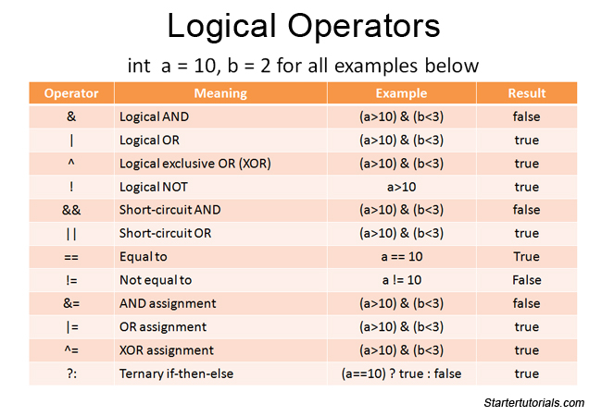

ESTRUTURAS DE REPETIÇÃO